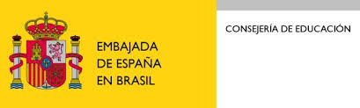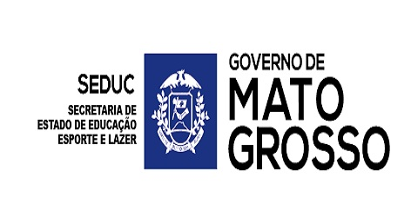

CURSO DE ACTUALIZACIÓN PARA PROFESORES DE ELE

Cuiabá (MT), del 24 al 28 de septiembre de 2018

La Consejería de Educación de la Embajada de España en Brasil y la Secretaría de Educación del Estado de Mato Grosso informan de la realización del siguiente Curso de actualización para profesores de E/LE.

DESCRIPCIÓN DEL CURSO

OBJETIVO:
Ampliar la competencia lingüística, comunicativa y cultural de los profesores de ELE.

CONTENIDOS:
- Desarrollar estrategias de aprendizaje sobre los aspectos lingüísticos en la enseñanza de ELE.
- Desarrollar conocimientos en el uso de las TIC para la enseñanza de ELE.
- Actualizar los conocimientos de lingüística necesarios para la enseñanza de ELE.
- Actualizar los conocimientos de literatura española e hispanoamericana útiles para la enseñanza de ELE.
- Actualizar los conocimientos culturales necesarios para la enseñanza de ELE.
- Conocer la importancia de las variantes lingüísticas del español en la enseñanza de ELE.

CARGA HORARIA:
- 35 horas presenciales y 5 horas para la preparación de la tarea final.
- Horario: de 8h30 a 12h30 y de 13h30 a 16h30.

NÚMERO DE PLAZAS:
- 50 plazas

LUGAR DE CELEBRACIÓN:
UAB Polo Cuiabá – Rua Comandante Costa, 1927
Bairro Centro Sul - Porto
Cuiabá/MT

COSTE DEL CURSO:
El curso y los materiales son gratuitos.

OBTENCIÓN DE CERTIFICADO DE PARTICIPACIÓN:
- Para obtener el certificado hay que asistir a todo el curso.
- Las ausencias no justificadas supondrán la no obtención del certificado de participación. En caso de ausencias justificadas, éstas no tendrán que superar el 20% del total del curso.

INSCRIPCIONES:
Para formalizar la inscripción es necesario inscribirse entre el 28 de agosto y el 14 de septiembre de 2018 enviando la ficha de inscripción por correo electrónico a: cr.cuiaba@gmail.com

SELECCIÓN DE LOS PARTICIPANTES (REQUISITOS):

Para la selección se considerará prioritario, además del orden de inscripción:
1. Ser licenciado en Letras Portugués/Español y estar ejerciendo la docencia de lengua española en la enseñanza media y/o fundamental de la red pública.
2. Ser licenciado en Letras Portugués/Español y estar ejerciendo la docencia de lengua española en la enseñanza media y/o fundamental de la red privada.
3. Ser licenciado en Letras Portugués/Español.
4. Ser estudiante de los dos últimos periodos de la graduación en Letras Portugués/Español.
5. Ser profesor de español con otras titulaciones.

MÁS INFORMACIÓN:

Centro de Recursos Didácticos de Cuiabá – MT. Rua Comandante Costa 1927. Bairro Centro-Sul
78025-200. Cuiabá
cr.cuiaba@gmail.com

